Комплект оценочных средств по дисциплине
«Геоэкологическое картографирование с основами топографии»

Задания закрытого типа

Задания закрытого типа на выбор правильного ответа

Выберите один правильный ответ

1. Какую форму имеет Земля?
А) геоид
Б) шар
В) сфероид
Правильный ответ: А
Компетенции: ОПК-1 (ОПК -1.1)

2. Параллель, плоскость которой проходит через центр эллипсоида, называется:
А) меридианом
Б) экватором
В) параллелью
Правильный ответ: Б
Компетенции: ОПК -1 (ОПК -1.1)

3. Координаты, началом отсчета которых является какая-либо точка местности, называются:
А) полярными
Б) прямоугольные
В) биополярные
Правильный ответ:
Компетенции: ОПК -1 (ОПК -1.1)

4. Картографический метод исследования экологических систем предполагает:
А) выявление структуры и раскрытие основных связей, образующих экосистему
Б) динамичное функционирование экосистемы
В) способ изображения экосистем на картах
Правильный ответ: В
Компетенции: ПК – 13 (ПК-13.1)

5. В ходе научно-исследовательских работ карты выполняют функцию:
А) средства исследования
Б) способа исследования
В) метода исследования
Правильный ответ: А
Компетенции: ПК – 13 (ПК-13.1)

6. Геоэкологические карты, предназначенные для практической деятельности, по направленности подразделяются на:
А) инвентаризационно-оценочные
Б) прогнозные
В) контрольные
Правильный ответ: А
Компетенции: ПК – 13 (ПК-13.1)

7. Эколого-географическое картографирование зародилось в рамках картографирования природопользования и охраны окружающей среды по мнению таких исследователей как:
А) Б.И. Кочуров и А.Г. Исаченко
Б) В.Е. Закруткин и В.И. Стурман
В) Л.Г. Руденко и А И. Бочковская
Правильный ответ: В
Компетенции: ПК – 16 (ПК-16.1)

8. Аэрокосмическое зондирование – это:
А) выполнение крупномасштабных тематических карт
Б) это комплекс дистанционных методов исследования, используемых для изучения поверхности Земли с самолетов, искусственных спутников, орбитальных станций
В) системный технологический процесс, объединяющий сбор и обработку цифровых данных о территориальных объектах, формирования цифровой модели местности, ее дополнение и обновление с использованием банка картографических, аэрокосмических и других данных
Правильный ответ: Б
Компетенции: ПК – 16 (ПК-16.1)

9. Автоматизированное картографирование – это:
А) выполнение крупномасштабных тематических карт
Б) это комплекс дистанционных методов исследования, используемых для изучения поверхности Земли с самолетов, искусственных спутников, орбитальных станций
В) системный технологический процесс, объединяющий сбор и обработку цифровых данных о территориальных объектах, формирования цифровой модели местности, ее дополнение и обновление с использованием банка картографических, аэрокосмических и других данных
Правильный ответ: В
Компетенции: ПК – 16 (ПК-16.1)

10. В задачи экологического картографирования входит:
А) создание тематических карт, показывающих текущее состояние экосистем и воздействия, оказываемые на них, степень их загрязнения
Б) определение предельно-допустимых нагрузок на окружающую среду
В) выявление негативных последствий хозяйственной деятельности в сопредельных странах, непосредственно угрожающие российским территориям и акваториям
Правильный ответ: А
Компетенции: ПК – 20 (ПК-20.1)

11. Параметрические карты – это:
А) карты, которые фиксируют показатели состояния отдельных компонентов геологической среды
Б) карты, которые представляют собой картографические оценочные и прогностические модели состояния геологической среды
В) карты, которые призваны показывать сравнительное экологическое состояние отдельных регионов
Правильный ответ: А
Компетенции: ПК – 20 (ПК-20.1)

12. Аналитические карты – это:
А) карты, которые фиксируют показатели состояния отдельных компонентов геологической среды
Б) карты, которые характеризуют текущее состояние отдельных компонентов окружающей среды
В) карты, которые призваны показывать сравнительное экологическое состояние отдельных регионов
Правильный ответ: Б
Компетенции: ПК – 20 (ПК-20.1)

Задания закрытого типа на установление соответствия

Установите правильное соответствие

Каждому элементу левого столбца соответствует только один элемент правого столбца

1. Установите соответствие между масштабом карты и ее классификацией:
- карта с масштабом 1: 45 000 000 | А) крупномасштабная
- карта с масштабом 1: 200000 | Б) среднемасштабная
- карта с масштабом 1: 850000 | В) мелкомасштабная
Правильный ответ: 1-Б, 2-А, 3-В
Компетенции: ОПК -1 (ОПК -1.1)

2. Установите соответствие между между свойством карты и ее использованием:
- наглядность | А) для определения иерархии объектов
- содержательное сходство | Б) для получения количественных и качественных характеристик явлений и объектов, изображенных на карте
- абстракция | В) для подбора типичных характеристик объектов
Правильный ответ 1-Б, 2-А, 3-В
Компетенции: ОПК -1 (ОПК -1.1)

3. Установите соответствие между термином и его содержанием:
- линия, соединяющая точки с одинаковой высотой | А) изотерма
- линия, соединяющая точки с одинаковой глубиной | Б) изобара
- линия, соединяющая точки с одинаковой температурой | В) горизонталь
Правильный ответ: 1-В, 2-Б. 3-А
Компетенции: ПК -13 (ПК -13.1)

4. Установите соответствие между видом геоэкологических карт и их функцией:
- прогнозные карты территорий | А) отображают пространственно-временные прогнозы изменений геоэкологических условий в ходе естественной динамики природной среды
- оценочные карты | Б) отображают параметры физико-географического облика земной поверхности или ее частей в прошлые геологические эпохи
- палеогеографические карты | В) дают оценку степени воздействия экологических явлений или факторов на жизнь и функционирование организмов в данный момент
Правильный ответ: 1-А, 2-В, 3-Б
Компетенции: ПК – 13 (ПК-13.1)

5. Установите соответствие между тематическим классом экологических карт и их целью:
- биоэкологические | А) охрана природной среды как совокупности наземных и водных геосистем разной степени антропогенной трансформации и разного уровня организации
- эколого-геологические | Б) охрана геологической среды как первичной абиотической основы биосферы
- эколого-географические | В) охрана живой природы как совокупности территориально выраженных экосистем
Правильный ответ: 1-В, 2-Б, 3-А
Компетенции: ПК – 16 (ПК-16.2)

6. Установите соответствие между типом карт и их классификацией:
- по масштабу | А) разделяют на общегеографические и тематические
- по содержанию | Б) разделяют на крупномасштабные (1:200 000 и крупнее), среднемасштабные (от 1:200 000 до 1:1 000 000 включительно) и мелкомасштабные (мельче 1:1 000000)
- по охвату территории | В) различают карты мира, отдельных материков и океанов, частей материков и океанов, стран и их частей
Правильный ответ: 1-Б, 2-А, 3-В
Компетенции: ПК – 16 (ПК-16.2)

7. Установите соответствие между способом картографического изображения и его видом:
- способ изолиний | А) 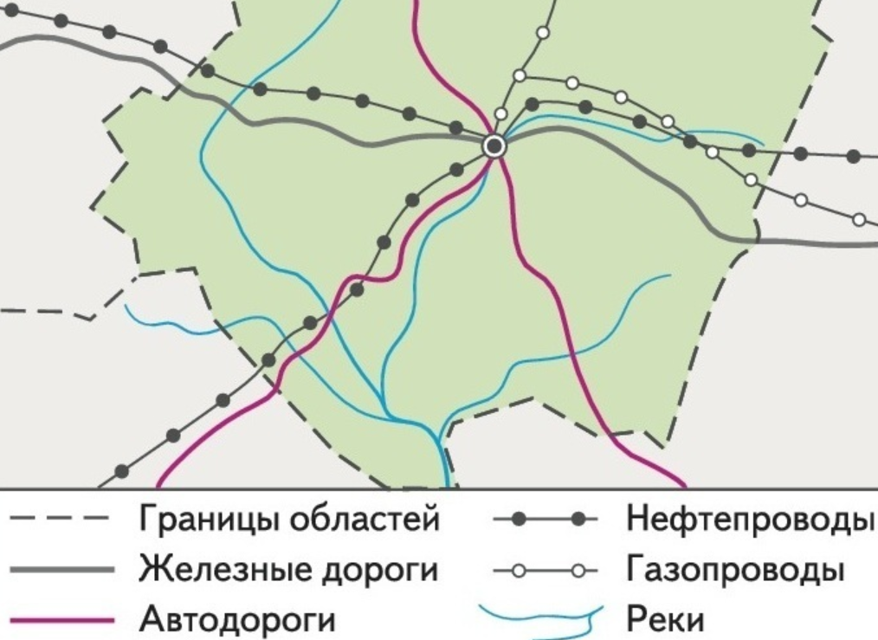
- точечный способ | Б) 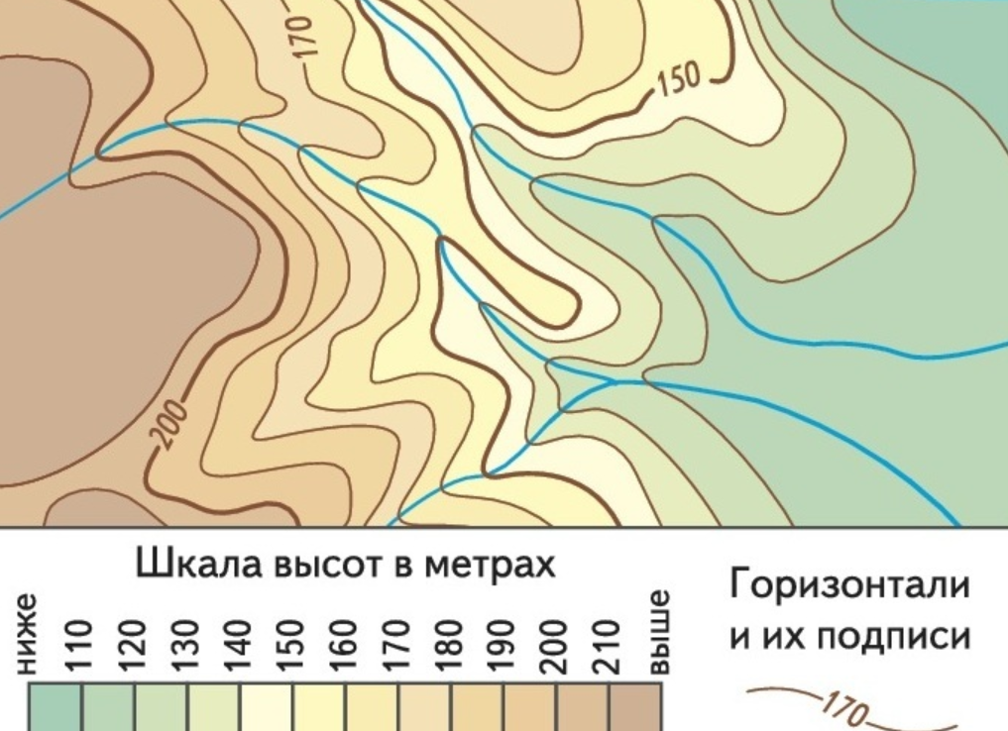
- способ линейных знаков | В) 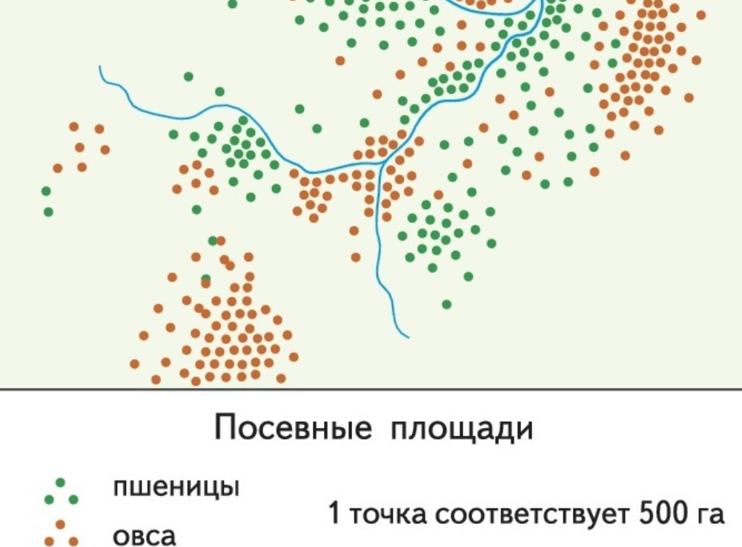
Правильный ответ: 1-Б, 2-В, 3-А
Компетенции: ПК – 20 (ПК-20.2)

Задания закрытого типа на установление правильной последовательности

Установите правильную последовательность

Запишите правильную последовательность букв слева направо

1. Установите правильную последовательность ориентирования на местности:
А) ориентирование по компасу на объекты
Б) определение сторон горизонта
В) определение ориентиров
Правильный ответ: Б, В, А
Компетенции: ОПК-1 (ОПК -1.2)

2. Установите правильную последовательность определения точечных ориентиров, изображенных на карте внемасштабными условными знаками:
А) резкие изломы дороги
Б) точки пересечения дорог
В) трубы, башни, родник
Правильный ответ: В, Б, А
Компетенции: ПК-13 (ПК -13.2)

3. Установите правильную последовательность ориентирования по карте на местности:
А) карту ориентируют на север
Б) определяют точку стояния на карте и на местности
В) определяют основные ориентиры на местности и карте
Правильный ответ: А, Б, В
Компетенции: ПК-13 (ПК -13.2)

4. Установите правильную последовательность геоэкологического картографирования:
А) съемка местности
Б) выбор условных знаков
В) определение источников загрязнения
Г) определение поллютантов
Правильный ответ: В, Г, Б, А
Компетенции: ПК-16 (ПК-16.2)

5. Установите правильную последовательность использования аэрофотоснимков в геоэкологическом картографировании:
А) дешифрирование снимков
Б) анализ данных
В) съемка местности
Правильный ответ: В, А, Б,
Компетенции: ПК-20 (ПК-20.2)

6.Установите правильную последовательность составления геоэкологических карт на основе космических съемок:
А) карта рекомендуемых мероприятий по рациональному использованию природных ресурсов
Б) карта охраны природной среды
В) карта экологической ситуации
Правильный ответ: В, Б, А,
Компетенции: ПК -20 (ПК-20.2)

Задания открытого типа

Задания открытого типа на дополнение

Напишите пропущенное слово (словосочетание):

1. Измерить длину линий на местности при полевых работах можно на глаз, шагами и _________________________________________________________
Правильный ответ: рулеткой, светодальномером
Компетенции: ОПК-1 (ОПК -1.2)
2. Определить превышение точек на местности можно способом ________________________________
Правильный ответ: нивелирования
Компетенции ОПК-1 (ОПК -1.3)

3. Барометрическое нивелирование осуществляют______________________
Правильный ответ: барометром анероидом
Компетенции: ПК-13 (ПК -13.2)

4. На геоэкологических картах оценки природной среды и неблагоприятных условий показаны границы распространения ___________________________
Правильный ответ: многолетней мерзлоты, обеспечение населения пресной водой
Компетенции: ПК-13 (ПК-13.3)

5. Служба гидрометеорологии и мониторингу окружающей среды осуществляет______________________________________________________
Правильный ответ: мониторинг состояния и загрязнения окружающей среды
Компетенции: ПК-16 (ПК-16.2)

6. Источниками данных для геоэкологического картографирования являются_________________________________________________________
Правильный ответ: государственные организации и ведомства, коммерческие организации
Компетенции: ПК-16 (ПК-16.3)

7. Определенный набор условий и ресурсов природной среды, который обеспечивает существование человека и необходим для его хозяйственной деятельности, называется ___________________________________________
Правильный ответ: эколого-ресурсный потенциал
Компетенции: ПК-20 (ПК-20.2)

8. Способ картографического изображения, применяющийся для показа относительных статистических показателей по единицам административно-территориального деления, называется________________________________
Правильный ответ: способ картограмм
Компетенции: ПК-20 (ПК-20.3)

Задания открытого типа с кратким свободным ответом

Напишите пропущенное слово (словосочетание):

1. Если необходимо получить профильную линию с высокой степенью точности, используют метод ________________________
Правильный ответ: геометрического нивелирования / нивелирования
Компетенции ОПК-1 (ОПК -1.3)

2. Третий этап нивелирования профиля заключается в обработке нивелирного журнала и _____________________________________________
Правильный ответ: построения профиля / построение профиля местности / составлении топографического плана с изображением рельефа горизонталями
Компетенции: ПК-13 (ПК -13.3)

3. Источником исходной информации для картографирования является__________________________________________________________
Правильный ответ: окружающая действительность / данные натурных наблюдений и измерений
Компетенции: ПК-16 (ПК -16.3)

4. Высшую форму контроля за организацией и проведением мероприятий по очистке и дезинфекции систем вентиляции и кондиционирования воздуха на предприятиях осуществляет_________________________________________
Правильный ответ: санэпидемнадзор / государственный санитарно-эпидемиологический надзор
Компетенции: ПК-16 (ПК-16.3)

5. Экспедиционные исследования загрязненности компонентов природной среды включают___________________________________________________
Правильный ответ: отбор проб и камеральную обработку результатов / отбор проб, их анализ с помощью методов количественного химического анализа и камеральную обработку результатов
Компетенции: ПК-20 (ПК-20.3)

6. На пути местной циркуляции поллютантов барьеры создают__________________________________________________________
Правильный ответ: границы лесных массивов / линейные положительные формы рельефа / побережья водоёмов
Компетенции: ПК-20 (ПК-20.3)

Задания открытого типа с развернутым ответом

Дайте ответ на вопрос
- Какой способ определения расстояния на местности используется как вспомогательный?
Время выполнения – 10 мин.
Критерии оценивания: содержательное соответствие приведенному ниже пояснению:
Для определения расстояния на местности как вспомогательный используется способ определения расстояния по времени и скорости движения. Для его использования необходимо знать среднюю скорость передвижения в различных условиях местности. Расстояние иногда приходится определить на слух по характеру звуков и их источнику: лязг гусениц трактора, движущегося по грунтовой дороге, слышен за 2 км; шум мотора грузовика слышен за 1 км. Громкий крик слышен на открытой местности за 1км; негромкий разговор слышен на открытой местности за 100 м.
Компетенции: ОПК-1 (ОПК -1.3)

- Почему наблюдения за поверхностью Земли из космоса ведутся в атмосферных «окнах прозрачности»?
Время выполнения – 10 мин.
Критерии оценивания: содержательное соответствие приведенному ниже пояснению:
Рассеивание и поглощение излучения, идущего от земных объектов газами, содержащимися в атмосфере, на многих участках делают атмосферу совершенно непрозрачной. Основные «окна прозрачности» атмосферы расположены в видимом тепловом, инфракрасном и радиоволновом диапазонах спектра.
Компетенции: ПК-13 (ПК -13.3)

3. Какие преимущества имеет инфракрасная съемка местности из космоса?
Время выполнения – 10 мин.
Критерии оценивания: содержательное соответствие приведенному ниже пояснению:
Инфракрасная съемка местности из космоса имеет такие преимущества:
- тепловые лучи невидимы и при прохождении воздушной среды ослабляются меньше, чем видимые;
- съемку можно проводить круглогодично и круглосуточно с ограничениями лишь при наличии облачности.

4. Для изображения каких объектов в геоэкологическом картографировании используют способ линейных знаков?
Время выполнения – 10 мин.
Критерии оценивания: содержательное соответствие приведенному ниже пояснению:
На геоэкологических картах способ линейных знаков используют для показа линейных источников воздействия на окружающую среду: автомобильных и железных дорог, трубопроводов, ЛЭП, транспортных коммуникаций, рек, в том числе с характеристикой качества воды и состояния экосистем.
Компетенции: ПК – 16 (ПК -16.3)

5. Используют ли способ картодиаграмм при геоэкологическом картографировании?
Время выполнения – 10 мин.
Критерии оценивания: содержательное соответствие приведенному ниже пояснению:
Способ картодиаграмм используют при геоэкологическом картографировании, т.к. используя этот способ можно показать в целом распределение явления на исследуемой территории. При использовании этого способа картографирования показывают объемы выбросов и сбросов загрязняющих веществ, количество отходов, объемы внесения удобрений и пестицидов, заболеваемость по территориям.
Компетенции: ПК – 20 (ПК -20.3)

6. На основе каких наблюдений осуществляют геоэкологическое картографирование потенциала загрязнения атмосферы?
Время выполнения – 10 мин.
Критерии оценивания: содержательное соответствие приведенному ниже пояснению:
Картографирование потенциала загрязнения атмосферы (ПЗА) проводится на основе данных стационарных метеорологических наблюдений в мелких и средних масштабах. Величина ПЗА показывает, во сколько раз средний уровень загрязнения атмосферного воздуха в конкретном районе с определенной повторяемостью неблагоприятных для рассеивания примесей метеорологических условий будет выше или ниже, чем в другом районе, принятом за эталон.
Компетенции: ПК – 20 (ПК -20.3)

